Почему на Пасху принято дарить друг другу яйца.
Обычай дарить друг другу на Пасху крашеные яйца появился еще в I веке от Рождества Христова. Церковное предание гласит, что в те времена было принято, посещая императора, приносить ему дар. И когда бедная ученица Христа, святая Мария Магдалина пришла в Рим к императору Тиверию с евангельской проповедью, то по бедности своей подарила Тиверию простое куриное яйцо.
Тиверий не поверил в рассказ Марии о Воскресении Христа и воскликнул: «Как может кто-то воскреснуть из мертвых? Это так же невозможно, как если бы это яйцо вдруг стало красным». Тут же на глазах императора свершилось чудо — яйцо стало красным, свидетельствуя истинность христианской веры.

Как поминают усопших в дни Пасхи.
По очень древней церковной традиции первое поминовение усопших совершается на Радоницу (вторник второй недели от Пасхи). До этого дня в храмах не бывает панихид и литий об усопших. Даже отпевания новопреставленных проходят по особому пасхальному чину.
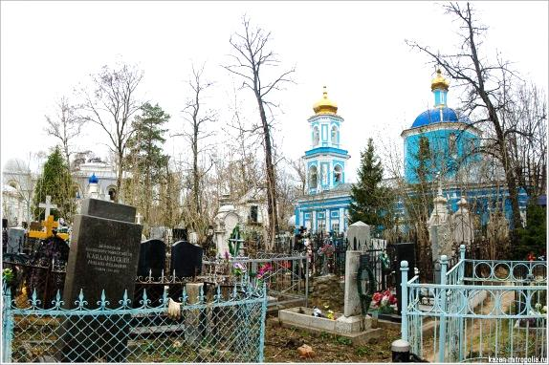
На Радоницу в храмах, после литургии служатся панихиды. После них верующие приходят на могилы своих ближних с радостной вестью о Воскресении Христовом. Вероятно, отсюда и сам день поминовения называется Радоницей. Только помните, что поминать усопших едой или спиртным - нехристианская традиция. Еда может помочь усопшим, только когда мы будем кормить голодных и бедных, т.е как милостыня в честь усопшего, а проще говоря, доброе дело. А само по себе количество выпитого и съеденного никак не влияет на мир загробный.
ПОЗДРАВЛЯЕМ ВАС С ПАСХОЮ ХРИСТОВОЮ.
ХРИСТОС ВОСКРЕСЕ!
Этот листок расскажет вам об этом светлом празднике и традициях, связанных с ним.
О семидневном праздновании Пасхи
Праздник Пасхи изначально был самым главным, всеобщим и продолжительным христианским торжеством. Неделя после Пасхи называлась Светлой, потому что примерно с IV века в богослужении участвовало много новокрещенных. Крещение в то время совершалось несколько раз в год, а поскольку, все крестившиеся носили всю неделю белые или светлые одежды, то и неделя стала именоваться Светлой.
В богослужебном отношении вся Светлая седмица есть как бы один праздничный день: во все дни этой седмицы богослужение такое же, что и в первый день (с немногими изменениями и переменами). Алтарные врата (Царские врата) всю неделю остаются открытыми. Все богослужение состоит из пения, читается только Священное Писание Нового Завета. Начиная с первого дня Пасхи и до вечерни праздника Святой Троицы коленопреклонений и земных поклонов не полагается. Молитва «Царю Небесный» до Троицы не читается ни в храме, ни дома.
Что такое кулич и артос.
Пасхальный кулич — это церковно-обрядовая пища, происхождение которого связано с несколькими событиями.
По своей форме кулич напоминает большую церковную просфору («приношение»), которая состоит из двух частей, верхняя часть чуть шире чем нижняя. Само слово «кулич» греческого происхождения и означало оно «хлеб круглой или овальной формы». Подобной формы хлеб для богослужения выпекался с древнейших времен, а на Пасху один из таких хлебов (просфор) стоял в храме в течение всей Светлой седмицы, такой хлеб именовался «артосом» (квасной хлеб).
Такая традиция восходит своими корнями ко временам апостолов, которые после Вознесения Господня, собираясь вместе, всегда оставляли центральное место за столом не занятым. На это место они ставили приношение (просфору). Подражая апостолам, первые пастыри Церкви установили в праздник Воскресения Христова полагать в храме хлеб, как видимое выражение того, что пострадавший за нас Спаситель сделался для нас истинным хлебом жизни. И сейчас такая традиция сохраняется в монастырях, но там просфора приносится в честь Божией Матери, Наставнице всех монахов.
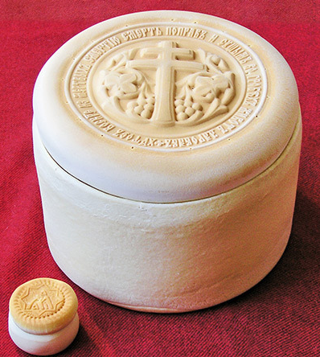
Испечь подобного рода кулич было простым делом для каждой семьи. Каждый христианин мог принести в храм свое приношение, а после того как священник его освящал, его раздавали всем, кто был в храме. Такая традиция сохранилась в некоторых Поместных Православных Церквях, где подобное можно увидеть каждое воскресенье. А на Пасху такая традиция была повсеместной, вот только куличи эти делаются уже по совсем иным рецептам, нежели обычная церковная просфора, поэтому и освящаются они иначе.
На Руси кулич (квасной хлеб) пекли несколько раз в год, да и отношение к нему было всегда особым. Мы же должны помнить, что к освящению можно приносить не только куличи и яйца, но и прочие продукты, которые после праздничного Богослужения окажутся на домашней трапезе для разговения после длительного поста.
Когда освящается артос.
Освящается артос в первый день Святой Пасхи в конце Литургии после заамвонной молитвы. Всю Светлую неделю он лежит перед алтарем, у иконы Спасителя. Его так же носят на крестные ходы вокруг храма, и в субботу Светлой седмицы в конце Литургии при целовании Креста он раздается народу как святыня.
Как хранить и принимать артос.
Частицы артоса, полученные в храме, благоговейно хранятся верующими как духовное врачевство от болезней и духовных немощей. В течение всего года перед вкушением принято произносить пасхальное приветствие: «Христос воскресе! – Воистину воскресе!»

О поведении православных христиан на Пасху.
В эти праздничные дни христиане посвящают себя особым делам благочестия, милости и благотворения. Подражая Господу, Своим Воскресением освободившему нас от уз греха и смерти, благочестивые цари отпирали в пасхальные дни темницы и прощали узников (но не уголовных преступников). Простые христиане в эти дни помогали нищим, сирым и убогим. Брашно (то есть еду), освященные на Пасху, раздавали бедным и тем делали их участниками радости.
Древний святой обычай, сохраняемый и ныне благочестивыми мирянами, состоит в том, чтобы во всю Светлую седмицу не пропускать ни одного церковного Богослужения, причащаясь на каждой Литургии.
О посте на Светлой седмице.
По Церковным правилам поста в это время нет. Если человек ведет благочестивую жизнь, соблюдал Великий пост и благоговейно относится к Евхаристии, то может приступать к Причастию и во дни Светлой седмицы без соблюдения поста, поскольку такой человек, не воздерживаясь в пище, может воздерживаться духовно. Однако, правила, касающиеся исповеди, в эти дни остаются прежними.

